1. 打开 phpStudy，选择“其他选项菜单”

或者在cmd 命令行下输入：“mysql –u root -p”

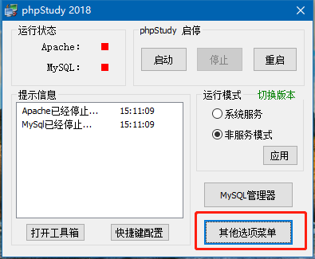

2、进入mysql 命令行

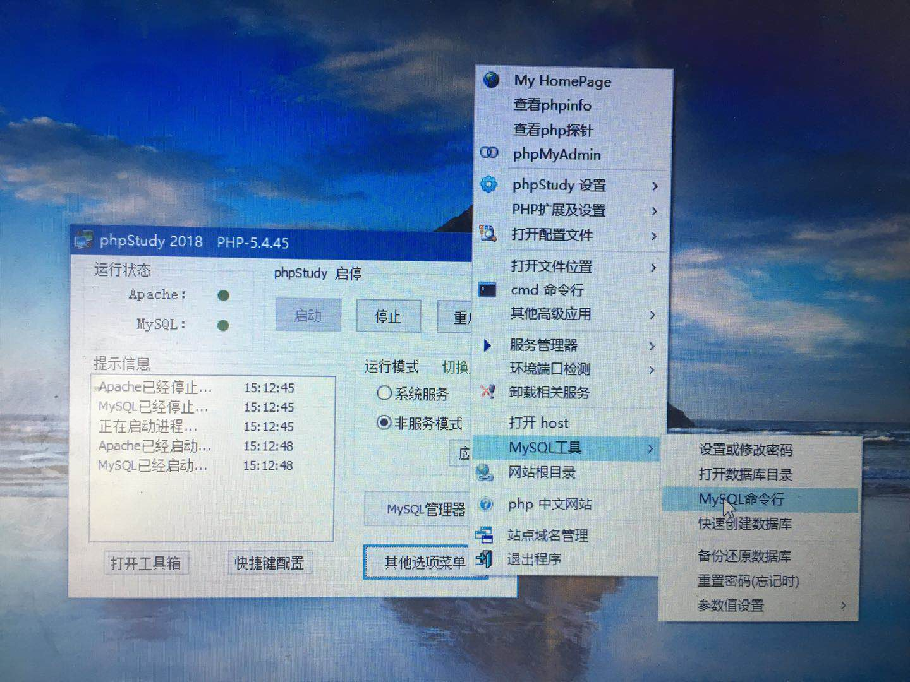

3、在命令行输入一个错误密码（非mysql数据库密码即可）

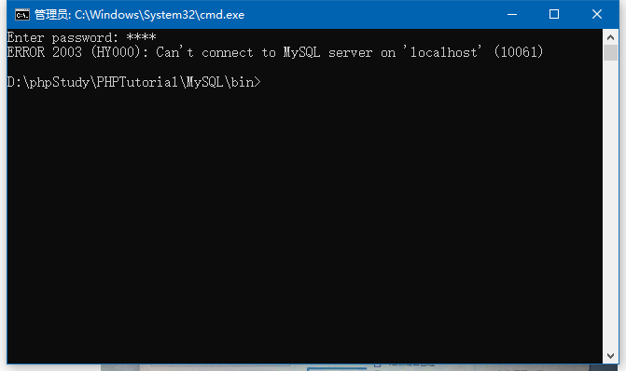

4、输入导出数据库的命令“mysqldump -u 用户名 -p 数据库名 > 导出的文件名”

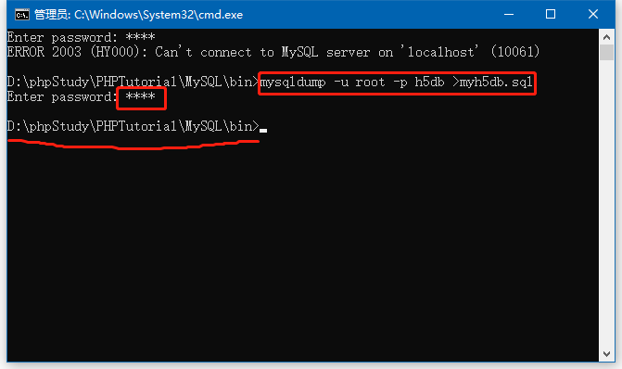

运行完命令，输入mysql数据库密码，即可在运行命令的路径下生成一个“.sql”文件（即图中画横线处）。

根据你运行命令的路径，进入你运行命令的文件夹：

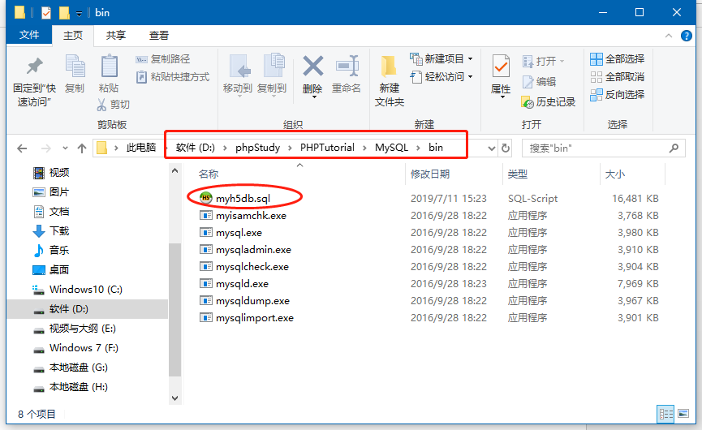

5、若只是导出数据库里的某张表，则将上边第4 步里的命令语句换作

“mysqldump -u用戶名 -p -d 数据库名 表名 > 导出的文件名.sql”